一、登录系统
网址：http://hrls.ihep.ac.cn/
登录账号及密码：高能所统一认证账号（邮箱）及密码
二、离所流程
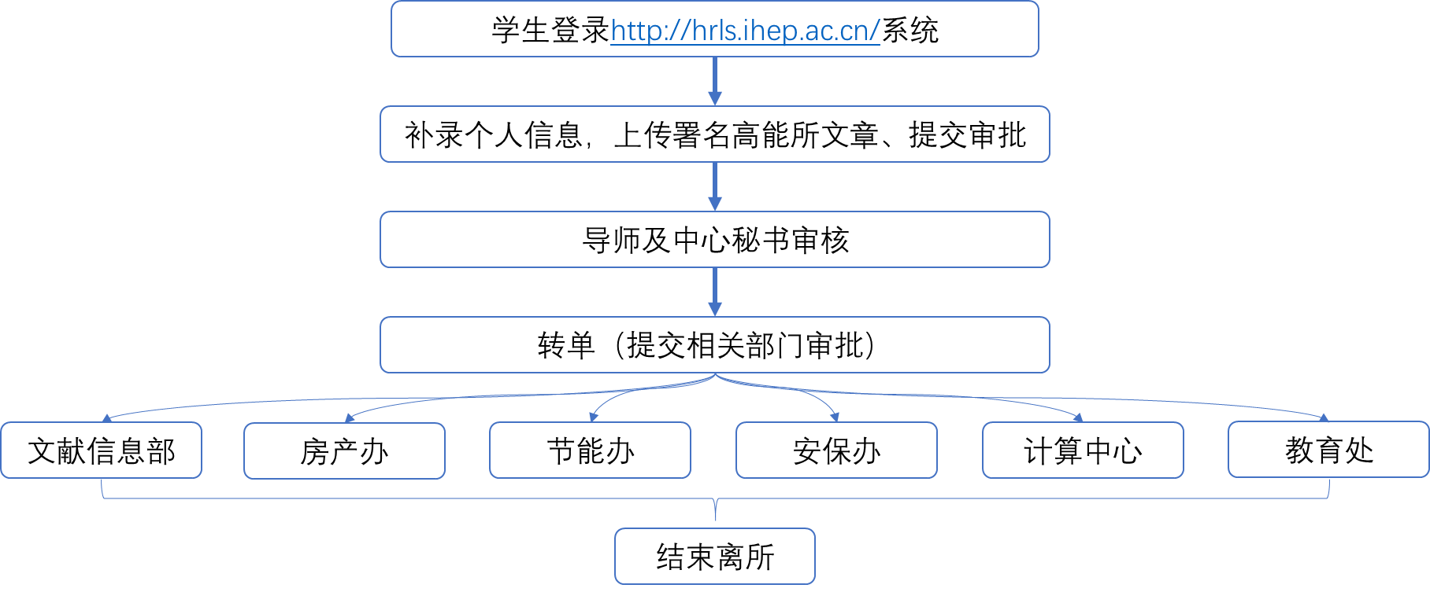
三、离所信息补录及提交
1、在“我的变动”→“联培生/毕设生离所”看到一条待办事项（红色标记数为1）。
2、点击“信息补录”确认或修改个人信息，上传署名高能所学术论文及学位论文。
3、确认信息无误后，点击“提交离所申请”。
4、导师审核文章上传情况，秘书审核科研设备、数据等是否交接完成。
四、转单流程
1、补录并提交个人信息，秘书审核完成后，点击“转单”发起转单流程。
2、需要提交审批的部门包括文献信息部、房产办、节能办、安保办、计算中心、教育处（具体参见各节点说明）。可逐一上传提交或全部上传后点击“全部提交”即可。
- 文献信息部
办理地点：图书馆2层（如需还书等）
办理事项：还清图书馆所借图书、期刊、学位论文、等资料
- 房产办
办理地点：工厂四合院205房间（如需退押金）
办理事项：变更住宿状态、退押金
- 节能办
办理地点：主楼后东侧平房
办理事项：退还高能所一卡通余额
- 安保办
办理地点：工厂四合院105房间（可线上）
办理事项：提交申请后的下一周周一统一失效一卡通
- 计算中心
办理地点：14号厅216（可线上）
办理事项：回收高能所邮箱账号
- 教育处
办理地点：主楼A521（可线上）
办理事项：审核高能所署名文章，变更人员状态
3、提交办理后，点击“我的变动”→“联培生/毕设生离所”可查看审批状态，完成所有审批后方可离所。

